Prezado editor é com prazer que submetemos a vossa apreciação o artigo científico “UTILIZAÇÃO DE LODO DE CURTUME COMO SUBSTRATO ALTERNATIVO PARA PROPAGAÇÃO DE MUDAS DE CAFÉ CONILON”, de nossa autoria.

Cordialmente

Sávio da Silva Berilli  Engenheiro Agrônomo  DSc. em Produção Vegetal  Prof. do Instituto Federal do Espírito Santo  Campus Itapina  Rodovia BR-259, Km 70 – Zona Rural, Caixa postal 256 – CEP: 29709-910 – Colatina – ES  Telefone: 27-3723-1200  savio.berilli@ifes.edu.br | Joao Paulo Chodacki Quiuqui  Técnico em Agropecuária  Instituto Federal do Espirito Santo  Campus Itapina  Rodovia BR-259, Km 70 – Zona Rural, Caixa postal 256 – CEP: 29709-910 – Colatina – ES  Telefone: 27-3723-1200  jpquiuqui@hotmail.com
Jessica Rembinski  Técnico em Agropecuária  Cursando Agronomia pelo  Instituto Federal do Espirito Santo  Campus Itapina  Rodovia BR-259, Km 70 – Zona Rural, Caixa postal 256 – CEP: 29709-910 – Colatina – ES  Telefone: 27-3723-1200  jessykabb18@gmail.com | Paulo Henrique Honorato Salla  Técnico em Agropecuária  cursando Agronomia pelo  Instituto Federal do Espirito Santo  Campus Itapina  Rodovia BR-259, Km 70 – Zona Rural, Caixa postal 256 – CEP: 29709-910 – Colatina – ES  Telefone: 27-3723-1200  phs.salla@gmail.com
Ana Paula Candido Gabriel Berilli  Bióloga  DSc. em Melhoramento Genético Vegetal  Prof. do Instituto Federal do Espírito Santo  Campus Itapina  Rodovia BR-259, Km 70 – Zona Rural, Caixa postal 256 – CEP: 29709-910 – Colatina – ES  Telefone: 27-3723-1200  anapaulacg@gmail.com | João Marcos Louzada  Licenciado em Matemática  DSc. em Estatística  Prof. do Instituto Federal do Espírito Santo  Campus Itapina  Rodovia BR-259, Km 70 – Zona Rural, Caixa postal 256 – CEP: 29709-910 – Colatina – ES  Telefone: 27-3723-1200  joao.louzada@ifes.edu.br
Os autores declaram que o referido trabalho não foi publicado anteriormente, ou encaminhado para publicação à outra revista.
Declaramos que os direitos autorais para artigos publicados nesta revista são dos autores, com direitos de primeira publicação para a revista.

“Eu, Sávio da Silva Berilli, concordo com a submissão do artigo intitulado “UTILIZAÇÃO DE LODO DE CURTUME COMO SUBSTRATO ALTERNATIVO PARA PROPAGAÇÃO DE MUDAS DE CAFÉ CONILON”, e com seu conteúdo, para a publicação na revista Coffee Science.”

E-mails de confirmação dos autores:

de: paulo henrique <phs.salla@gmail.com>para: Sávio Silva Berilli <berilli@gmail.com>
data: 10 de dezembro de 2013 16:31assunto: Re: Artigo - Urgenteenviado por: gmail.comassinado por: gmail.com: Importante principalmente por causa das palavras na mensagem.

“Eu, Paulo Henrique Honorato Salla, concordo com a submissão do artigo intitulado “UTILIZAÇÃO DE LODO DE CURTUME COMO SUBSTRATO ALTERNATIVO PARA PROPAGAÇÃO DE MUDAS DE CAFÉ CONILON”, e com seu conteúdo, para a publicação na revista Coffee Science.”

Paulo Henrique Honorato Salla
Aluno do IFES-Campus Itapina
Graduando em Agronomia
phs.salla@gmail.com
Tel: (27) 99726-6733

Em 10 de dezembro de 2013 16:23, paulo henrique <phs.salla@gmail.com> escreveu:

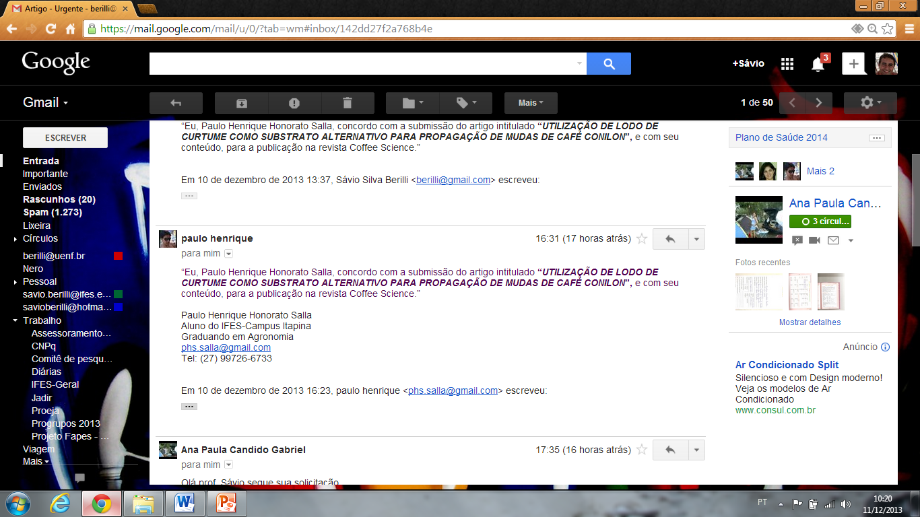

de: Ana Paula Candido Gabriel <anapaulacg@gmail.com>para: Sávio Silva Berilli <berilli@gmail.com>
data: 10 de dezembro de 2013 17:35assunto: Re: Artigo - Urgenteenviado por: gmail.comassinado por: gmail.com: Importante principalmente por causa das palavras na mensagem.
Olá prof. Sávio segue sua solicitação

“Eu, Ana Paula Candido Gabriel Berilli, concordo com a submissão do artigo intitulado ”UTILIZAÇÃO DE LODO DE CURTUME COMO SUBSTRATO ALTERNATIVO PARA PROPAGAÇÃO DE MUDAS DE CAFÉ CONILON”, e com seu conteúdo, para a publicação na revista Coffee Science.”

Atenciosamente

Profa. D.Sc. Ana Paula C. Gabriel Berilli
Genética e Melhoramento de Plantas
IFES Campus Itapina
027-98879-6383

Em 10 de dezembro de 2013 13:37, Sávio Silva Berilli <berilli@gmail.com> escreveu:
Caros alunos e colegas;
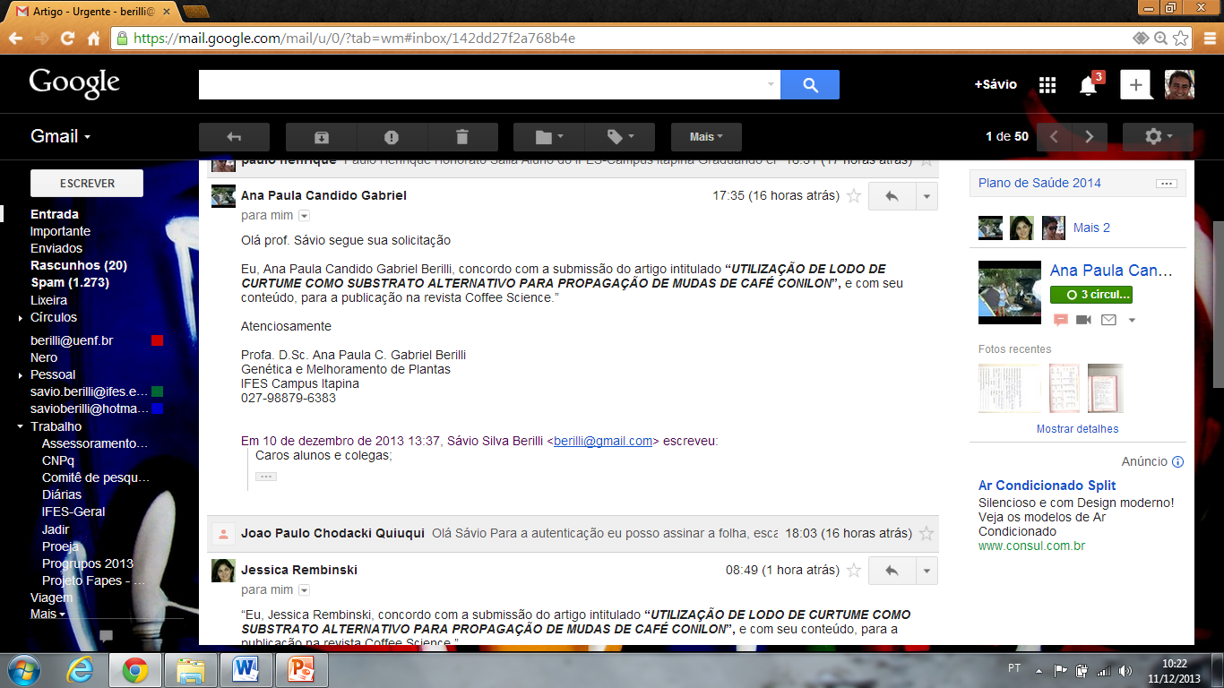

de: Jessica Rembinski <jessykabb18@gmail.com>para: Sávio Silva Berilli <berilli@gmail.com>
data: 11 de dezembro de 2013 08:49assunto: Re: Artigo - Urgenteenviado por: gmail.comassinado por: gmail.com: Importante principalmente por causa das palavras na mensagem.
“Eu, Jessica Rembinski, concordo com a submissão do artigo intitulado “UTILIZAÇÃO DE LODO DE CURTUME COMO SUBSTRATO ALTERNATIVO PARA PROPAGAÇÃO DE MUDAS DE CAFÉ CONILON”, e com seu conteúdo, para a publicação na revista Coffee Science.”

Jessica Rembinski
Graduanda em Engenharia Agronômica
IFES - Campus Itapina

Jéssica Rembinski
Graduanda em Engenharia Agronômica
IFES - Campus Itapina

Em 10 de dezembro de 2013 13:37, Sávio Silva Berilli <berilli@gmail.com> escreveu:
Caros alunos e colegas;
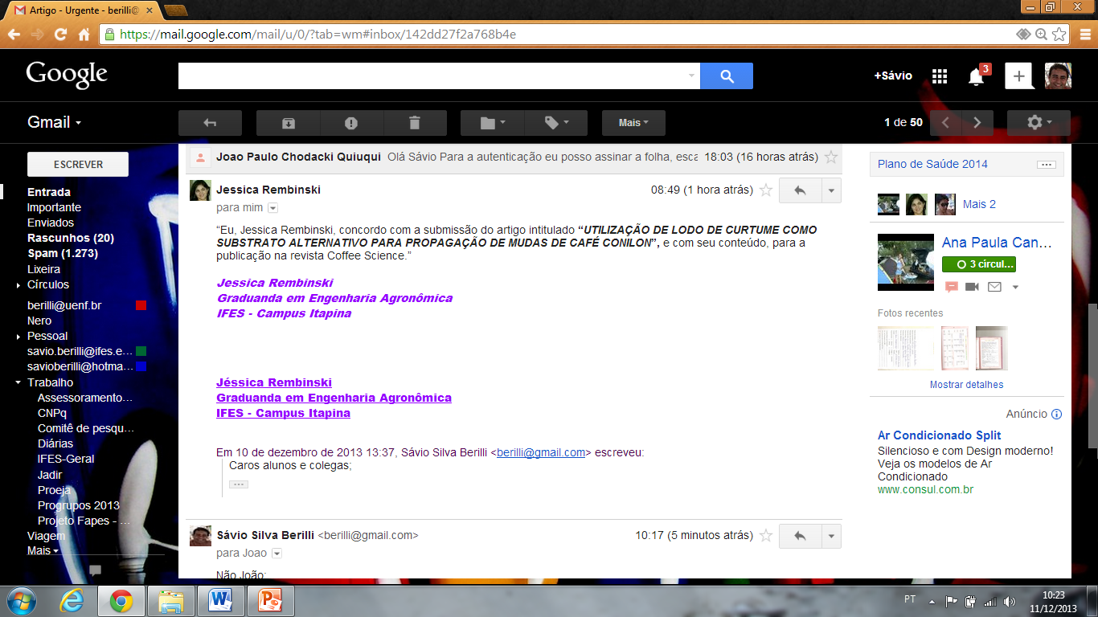

de: Joao Paulo Chodacki Quiuqui <jpquiuqui@hotmail.com>para: "Sávio E. Paulinha Berilli" <berilli@gmail.com>
data: 11 de dezembro de 2013 10:44assunto: Artigoenviado por: hotmail.com: Importante principalmente por causa das pessoas na conversa.
Eu, João Paulo Chodacki Quiuqui, concordo com a submissão do artigo intitulado “UTILIZAÇÃO DE LODO DE CURTUME COMO SUBSTRATO ALTERNATIVO PARA PROPAGAÇÃO DE MUDAS DE CAFÉ CONILON”, e com seu conteúdo, para a publicação na revista Coffee Science.

João Paulo Chodacki Quiuqui
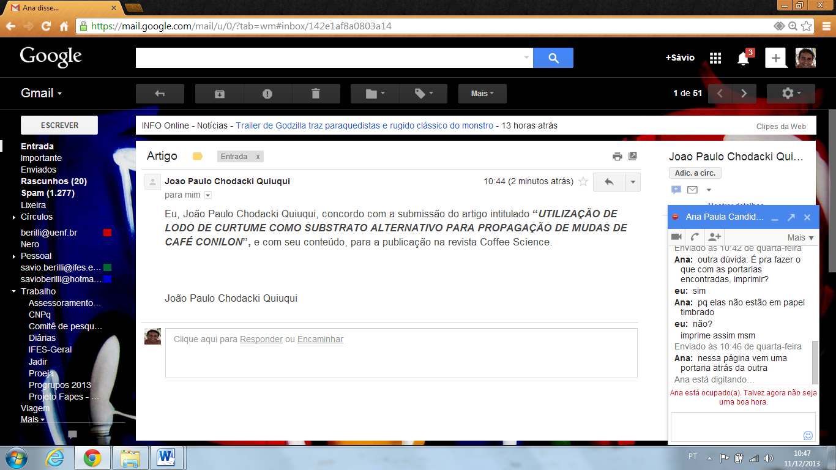

de: João Marcos Louzada <joao.louzada@ifes.edu.br>para: Sávio Silva Berilli <berilli@gmail.com>
data: 12 de dezembro de 2013 09:53assunto: RES: Artigo - Urgenteenviado por: ifes.edu.br: Importante principalmente por causa das palavras na mensagem.
Prof. João Marcos Louzada
________________________________
De: Sávio Silva Berilli [berilli@gmail.com]
Enviado: terça-feira, 10 de dezembro de 2013 13:38
Para: Sávio Silva Berilli; Joao Paulo Chodacki Quiuqui; Jessica Rembinski; Paulo Henrique .; Ana Paula Candido Gabriel; João Marcos Louzada
Assunto: Artigo - Urgente

“Eu, João Marcos Louzada, CPF n. 88401588715, concordo com a submissão do artigo intitulado “UTILIZAÇÃO DE LODO DE CURTUME COMO SUBSTRATO ALTERNATIVO PARA PROPAGAÇÃO DE MUDAS DE CAFÉ CONILON”, e com seu conteúdo, para a publicação na revista Coffee Science.”
João Marcos Louzada
